سـيرة ذاتـية
الاســـم: علاء جبار احمد سعيد الفضلي
الجامعة المستنصرية/ كلية العلوم السياسية 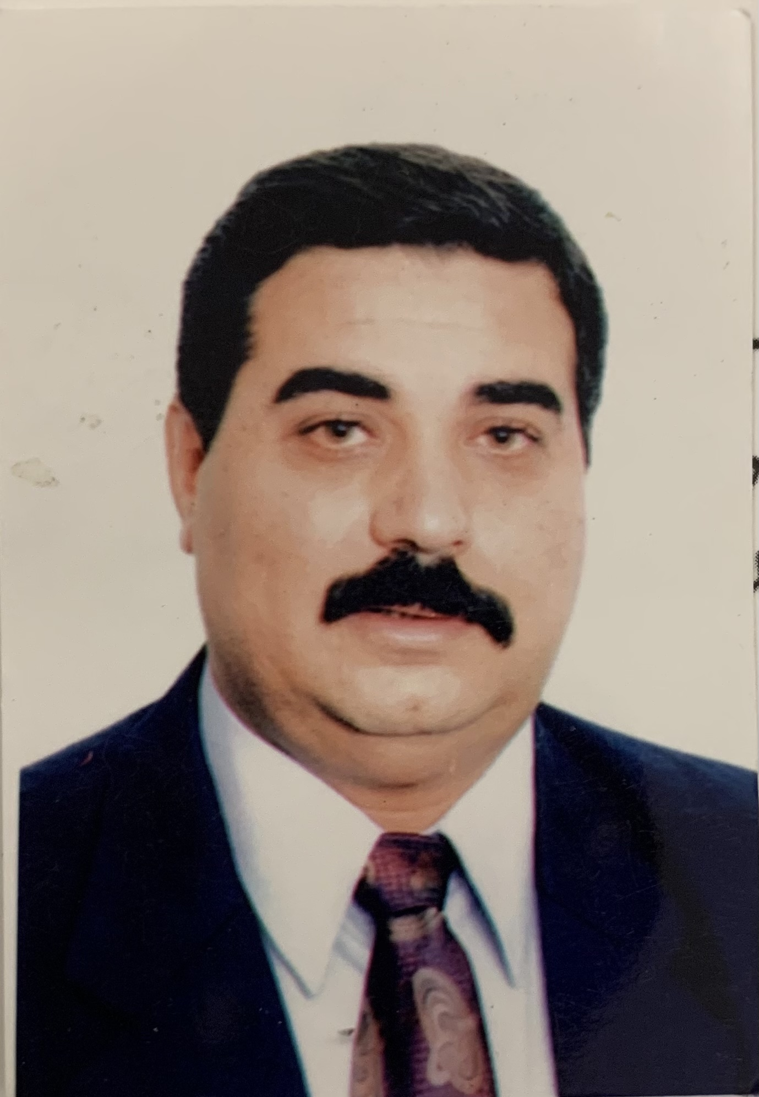
البريد الالكتروني: alaa.j.ahmed@gmail.com
موبايل: 07733821461
الشهادات الحاصل عليها والالقاب العلمية:
1. حاصل على شهادة البكالوريوس في العلوم سياسية من جامعة بغداد / كلية القانون والسياسة للعام الدراسي /1985 ــ 1986 م
2.حاصل على شهادة الماجستير في العلــــوم سياسـية من جامعة بغداد / كلية العلوم السياسية / 2002 م وبموجب الأمر الجامعي المرقم / 6143 في 6/4/2002 وبتقدير امتياز.
الاختصاص العــام: علوم سياسية
الاختصاص الدقيق: دراسات دولية
ـــ حاصل على لقب مدرس مساعد عام 2002
ـــ حاصل على لقب مدرس عام 2008
_ حاصل على لقب استاذ مساعد عام 2012
ـــ حاصل على لقب أستاذ عام 2021
المناصب الإدارية:
1. أمين مجلس معهد البحوث والدراسات السياسية والدولية/ الجامعة المستنصرية / سابقاً 2005.
2. مقرر لمجلس كلية العلوم السياسية / الجامعة المستنصرية/ كلية العلوم السياسية منذ عام 2008.
3.سكرتير تحرير المجلة السياسية والدولية في كلية العلوم السياسية: الجامعة المستنصرية 2006
4.معاون عميد للشؤون الإدارية في كلية العلوم السياسية: الجامعة المستنصرية 2014.
5. عضو الهيئة التدريسية في كلية العلوم السياسية / الجامعة المستنصرية
6. عضو في اللجان الامتحانية المركزية في كلية العلوم السياسية
7. عضو سابق في لجنة الترقيات العلمية

البحوث والدراسات المنشورة:
- تطور الموقف الأمريكي من قضية القدس ــ المجلة السياسية والدولية/ العدد الرابع / السنة الأولى/ 2006 م. الجامعة المستنصرية / كلية العلوم السياسية.
- أثر اللوبي اليهودي في المجتمع السياسي الأمريكي ــ المجلة السياسية والدولية/ العدد السادس / السنة الثانية/ 2007 م. الجامعة المستنصرية / كلية العلوم السياسية.
- 3.العنف الطائفي والأمنوقراطية ــ مجلة وحدة البحوث والدراسات ـ الجامعة المستنصرية / كلية العلوم السياسية/ العدد الرابع 2007 م.
- المصالحة الوطنية في العراق بين الفكر والممارسة ــ مجلة وحدة البحوث والدراسات ـ الجامعة المستنصرية / كلية العلوم السياسية/ العدد الخامس 2007 م.
- الهوية وأزمة الانتماء ــ المجلة السياسية والدولية/ العدد الثامن / السنة الثالثة/ 2008 م. الجامعة المستنصرية / كلية العلوم السياسية.
- روسيا القيصرية وهدف العلاقة المتميزة مع بلاد فارس ــ المجلة السياسية والدولية/ الجامعة المستنصرية / كلية العلوم السياسية العدد الثالث عشر / 2009 م.
- أزمة المياه بين العراق وجيرانه ـــ وحدة البحوث والدراسات / مجلة الرأي الآخرـــ الجامعة المستنصرية / كلية العلوم السياسية/ العدد السادس 2010 م.
- ضعف الهوية الوطنية وتأثيرها على الامن الوطني العراقي: مشترك: المجلة السياسية والدولية/ الجامعة المستنصرية / كلية العلوم السياسية العددان (26_27) لسنة 2015.
- دور المؤسسات الرسمية في صنع السياسة الخارجية الألمانية ــ المجلة السياسية والدولية/ العددان (37 ـ 38) / السنة العاشرة/ 2018 م. الجامعة المستنصرية / كلية العلوم السياسية.
10. البيئة الأمنية لدول الخليج العربي في ظل التوازنات الجديدة _ مجلة المستنصرية للدراسات العربية والدولية العدد (67) المجلد السادس عشر / أيلول 2019.
- الدور الدولي لتجمع البريكس /مشترك/ المجلة السياسية والدولية/ الجامعة المستنصرية / كلية العلوم السياسية / العددان (41_42) السنة الحادية عشرة 2019.
- السلوك السياسي للرئيس الأمريكي دونالد ترامب في الشرق الاوسط/ جامعة بغداد /مركز الدراسات الاستراتيجية والدولية / العددان (76_77) لسنة 2019.
- روسيا الاتحادية _ الخروج الجديد للبحث عن دور عالمي/ جامعة النهرين: كلية العلوم السياسية: قضايا سياسية العدد (57) لسنة 2019.
- نيجيريا.. بين تحدي طالبان ودوامة العنف الطائفي / جامعة بغداد: مركز الدراسات الاستراتيجية والدولية: المجلد (19) العدد (80) كانون الثاني لسنة 2020.
- الولايات المتحدة: اللعبة الكبرى_ لتأسيس طريق الحرير الجديد/ جامعة النهرين: كلية العلوم السياسية: قضايا سياسية العدد (60) لسنة 2020.
16. منتدى دافوس وأثره على التفاعلات السياسية والدولية: مجلة تكريت للعلوم السياسية، العدد 24 حزيران لسنة 2021.
17. معاهدة أوكوس: الأهداف والتداعيات في منطقة المحيطين الهندي والهادئ، المجلة السياسية والدولية/ الجامعة المستنصرية / كلية العلوم السياسية / العدد (52) 2022.
18. بحر الصين الجنوبي في ظل التنافس الإقليمي، المجلة السياسية والدولية/ الجامعة المستنصرية / كلية العلوم السياسية / العدد (55) 2023.

المشاركة في المؤتمرات والندوات:
1. المشاركة في المؤتمر العلمي السنوي الثاني لكلية العلوم السياسية / الجامعة المستنصرية: ببحث بعنوان ((العراق والامن الإقليمي العربي)).
2. مشارك في المحاضرات الموسومة الخاصة ب: ((اعداد القادة الشباب)) الجامعة المستنصرية / مركز التعليم المستمر.
3. المشاركة في المؤتمر العلمي الدولي الثالث لجامعة جيهان / في القانون والعلاقات الدولية والاعلام في نيسان 2017 في جامعة أربيل.
4. المشاركة في جميع الندوات الفصلية لقسم العلاقات الدولية في كلية العلوم السياسية الجامعة المستنصرية.
المحاضرات والاشراف:
1.القاء محاضرات على طلبة الدراسة الأولية للدراستين الصباحية والمسائية في المواد الاتية: المدخل في دراسة القانون، تاريخ العلاقات الدولية، النظرية السياسية، الرأي العام، السياسة الخارجية.
2. أستاذ مادة إدارة الازمة الدولية لطلبة الماجستير / قسم العلاقات الدولية والسياسة الخارجية.
3.أستاذ مادة أصول البحث العلمي لطلبة الماجستير
4. الاشراف على بحوث تخرج طلبة المرحلة الرابعة في كلية العلوم السياسية / الجامعة المستنصرية.
5. الاشراف ومناقشة العديد من رسائل الماجستير لطلبة قسم العلاقات الدولية والسياسة الخارجية.
6.المساهمة في تقييم بحوث المجلات العلمية في الجامعات العراقية ومراكز البحوث
7. المساهمة في تقييم بحوث الترقيات العلمية في الجامعات العراقية

Biography
Name: Alaa Jabbar Ahmed Saeed Al-Fadhli
Al-Mustansiriya University / College of Political Science
Email: alaa.j.ahmed@gmail.com
Mobile: 07733821461

Academic certificates: obtained and scientific awards:
1. Holds a Bachelor’s degree in Political Science from the University of Baghdad / College of Law for the Academic Year / 1985 - 1986 AD
2. Holds a master's degree in political sciences from the University of Baghdad / College of Political Science / 2002 AD.
General specialization: political science
Specialization: International Studies
Awarded the title of assistant teacher in 2002
- Received the title of teacher in 2008
_ Obtained the title of assistant professor in 2012
Received the title of Professor in 2021
Administrative positions:
1.Secretary of the Council of the Institute of Research and Local Studies / Al-Mustansiriya University / previously 2005.
2.Decision maker of the Faculty of Political Science/University of Misteria/Faculty of Political Science since 2008.
3.Editor-in-chief of the Political Journal of Communication at the College of Political Science: Al-Mustansiriya University 2006
4.Associate Affairs at the College of Political Science: Al-Mustansiriya University 2014.
5.A faculty member in the College of Political Science / Al-Mustansiriya University
6.A member of the central examination committees at the College of Political Science
A former member of the Academic Promotions Committee.
Published studies and studies:
1.The development of the American position on the issue of Jerusalem - the neighboring political magazine / fourth issue / first year / 2006 AD. Al-Mustansiriya University / College of Political Science.
2.The Impact of the Jewish Lobby on the Political Society - Al-Siyasah Magazine / Sixth Issue / Second Year / 2007 AD. Al-Mustansiriya University / College of Political Science.
3.Sectarian violence is extraordinary, - Journal of Research and Studies Unit - Al-Mustansiriya University / College of Political Science / Issue No. IV 2007 AD.
4.National Reconciliation in Iraq between Thought and Ownership, Journal of Research and Studies - Al-Mustansiriya University / College of Political Science / No. 5 2007 AD.
5.Identity and the crisis of belonging - the second political magazine / the eighth issue / the third year / 2008 AD. Al-Mustansiriya University / College of Political Science.
6.Tsarist Russia and the goal of the distinguished relationship with Persia - Political Magazine / Al-Mustansiriya University / College of Political Science, issue thirteen / 2009 AD.
. Journal of Political Science / Sixth Issue 2010 AD
8.Weak national identity and its impact on Iraqi national security: Joint: The Political Magazine / Al-Mustansiriya University / College of Political Science, Issues (26_27) for the year 2015.
9.The Role of Institutions in Making the Foreign Policy of Tobacco - The Political Journal of Issal / Issues (37-38) / Tenth Year / 2018 AD. Al-Mustansiriya University / College of Political Science.
10.The Environment for Arab Statistics in the Light of the New Balances - Issue Sixteen / September 2019.
11.The international role of the BRICS grouping / joint / The Political Journal of Communication / Al-Mustansiriya University / College of Political Science / Al-Aqdan (41_42) eleventh year 2019.
12.The following following news was issued: The title of the following news from the following news: The next news from the following news: The new news
13.Russia - The new departure from a global role / Al-Nahrain University: College of Political Sciences: Political Issues, Issue (57) for the year 2019.
14.The Kingdom of Saudi Arabia between the Taliban and the cycle of sectarian violence / University of Baghdad: Center for Graduate Studies: Volume (19) Issue (80) January 2020.
. 15.The United States: The Great Game - Establishing the New Silk Road / Al-Nahrain University: College of Political Science: Political Issues (60) for the year 2020.
16.Davos Forum and its impact on politicians Contact: Tikrit Journal of Political Science, Issue 24 June 2021.
17. The Okos Treaty: Objectives and Implications in the Indo-Pacific Region, Political and International Journal/Al-Mustansiriya University/College of Political Science/Issue (52) 2022.
18. The South China Sea in light of regional competition, Political and International Journal/Al-Mustansiriya University/College of Political Science/Issue (55) 2023.

Participation in conferences and seminars:
1.Participation in the second general conference of the College of Political Science / Al-Mustansiriya University:
2.Participant in the lectures tagged with: ((Preparing Young Leaders)) Al-Mustansiriya University / Center for Continuing Education.
3.Participation in the third international scientific conference of the university’s university / in law, international relations and media in April 2017 at the University of Erbil.
4.Participation in all the quarterly seminars of the Department of International Relations at the College of Political Science, Al-Mustansiriya University.

Lectures and supervision:
1. Giving lectures to students of the morning and exhibition studies in the following subjects: Introduction to the study of law, history of international relations, political theory, public opinion, foreign policy.
2. Professor of International Crisis Management for Master's Students / Department of International Relations and Foreign Policy.
3.Professor of the principles of scientific research for master's students
4.Supervising the graduation research of fourth-stage students in the College of Political Science / Al-Mustansiriya University.
5.Supervision and knowledge of return from master's theses for students of the Department of Foreign Relations and Foreign Policy.
6.Contribute to the evaluation of research in scientific journals in universities. Research
7.Reviewing academic promotions in Iraqi universities

